les animaux de la ferme

C'est à l'époque du néolithique et de la sédentarisation que sont nés les premiers élevages...

Les animaux d'élevage "traditionnel"
L'homme prend soin de nombreux animaux parce qu'il en tire profit, et notamment de la nourriture...
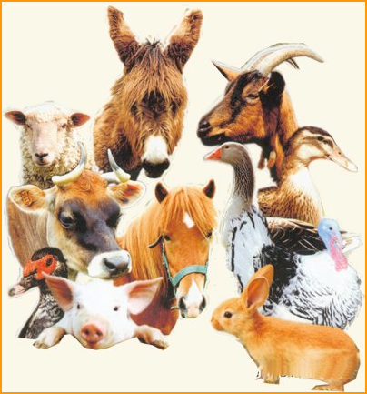 | Bien entendu, de nombreux animaux sont également élevés avant tout dans le but de fournir de la viande aux hommes mais ils fournissent aussi d'autres produits :  Le lait des vaches, la laine des moutons, les oeufs des poules, le miel des abeilles, autant de produits naturels qui n'existeraient pas sans nos amis les animaux ...

Sans doute connais-tu déjà tous ces animaux :
Femelle | Mâle | Petits | Lieux de vie | Production / utilité
la vache | le taureau | le veau | les prés, l'étable | lait, viande, cuir, corne
le mouton / la brebis | le mouton /  le bélier | l'agneau / l'agnelle | les prés,  la bergerie | laine, viande
la chèvre | le bouc | le chevreau /  la chevrette | les prés,  la bergerie | lait, viande, laine, cuir, corne
la jument | le cheval | le poulain /  la pouliche | les près, l'écurie | viande, travaux
la truie | le cochon, le porc | le porcelet | la porcherie | viande
la lapine | le lapin | le lapereau | le clapier | viande
la canne | le canard | le caneton | la basse-cour | viande
la dinde | le dindon | le dindonneau | la basse-cour | viande
la poule | le coq | les poussins | la basse-cour | œufs, viande

Mais on élève aussi, dans d'autres fermes dans le monde des buffles, des bisons, des zébus, des autruches, des dromadaires ou encore des éléphants et même des escargots !...

Le bétail
Les bovins
Les bovins sont des mammifères herbivores à sabots et à nombre pair de doigts. Ce sont des ruminants.
Parmi les bovins, on trouve : le bison, le bœuf, le buffle, le gaur, le gayal, la vache, le yack, le zébu...
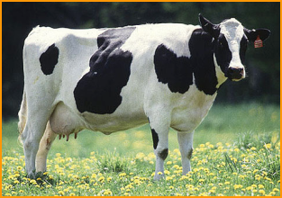  une vache laitière de Normandie | 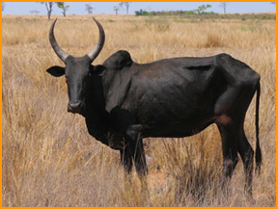  un zébu
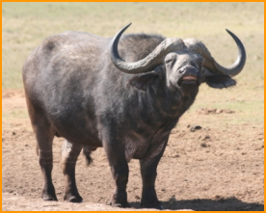  un buffle | 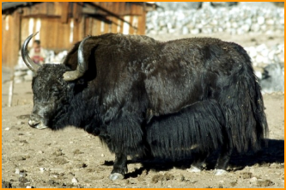  un yack
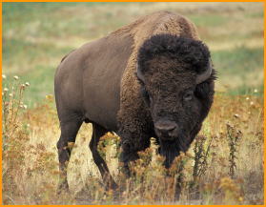  un bison | 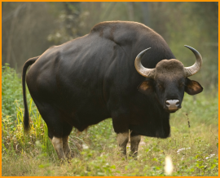  un gaur

Les bovins fournissent de la viande, du lait et du cuir.

Les ovins
Les ovins sont des mammifères herbivores.
On compte parmi les ovins les moutons et les mouflons.
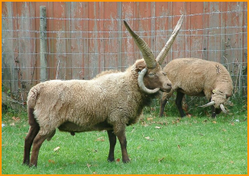  le loaghten est un mouton de l'île de Man | 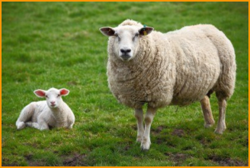  un mouton et son agneau
Les ovins fournissent de la viande, de la laine et du lait.

Les caprins
Les caprins sont des mammifères herbivores.
On compte parmi les caprins les chèvres et les chamois.
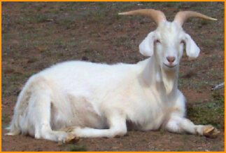  un bouc | 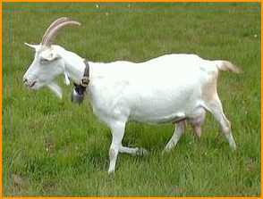  une chèvre domestique
Les caprins fournissent du lait, de la viande, du cuir et des poils (angora et cachemire).
Les porcins
Les porcins sont des mammifères omnivores.
On compte parmi les porcins le porc domestique (cochon), le sanglier, le babiroussa et le phacochère.
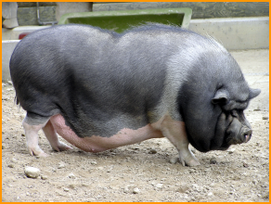  un cochon vietnamien | 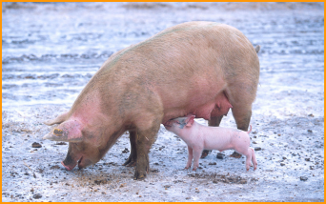  une truie allaite son petit
Les porcins fournissent de la viande.

Les équidés
Les équidés forment la famille des mammifères qui comprend 3 groupes d'espèces : les chevaux, les ânes et les zèbres...
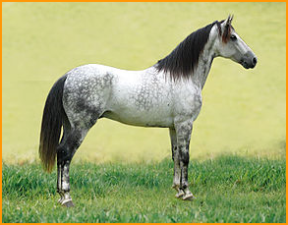  un cheval | 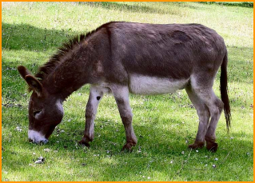  un âne
Les équidés fournissent de la viande.
Les animaux de la basse-cour
La basse-cour est un élevage non industriel de petite taille de petits animaux domestiques ou sauvages... On y élève des animaux afin de produire des œufs, de la viande, des plumes...
Les oiseaux
On peut trouver des cailles, des canards, des coqs et poules, des dindons, des faisans, des oies, des paons, des perdrix, des pigeons et des pintades...
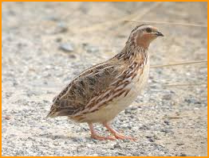  une caille | 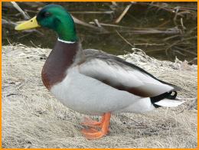  un canard | 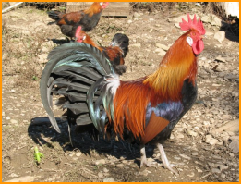  un coq
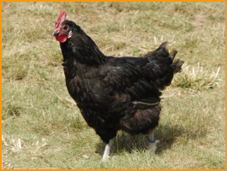  une poule | 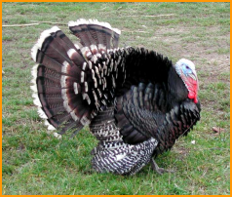  un dindon | 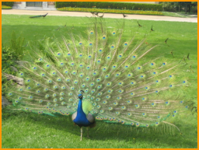  un paon
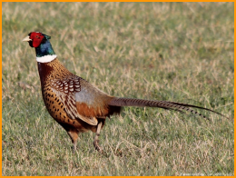  un faisan | 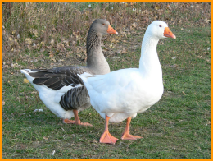  des oies | 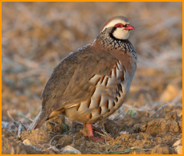  une perdrix
Les rongeurs
Parmi les rongeurs, le lapin occupe la "meilleure" place... Mais on trouve aussi fréquemment des cochons d'Inde...
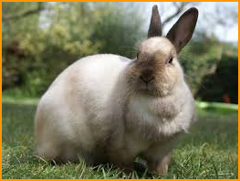  un lapin | 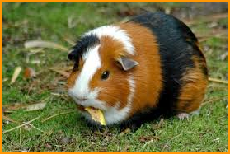  un cochon d'Inde
D'autres animaux d'élevage

Les poissons (la pisciculture)
Que ce soit en eau de mer (bar, daurade, saumon, sole, cabillaud...) ou en eau douce (carpe, truite, esturgeon...), on élève aujourd'hui des poissons dans des bassins...
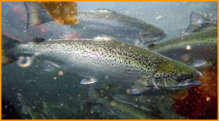  un saumon | 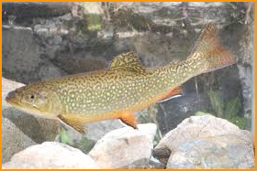  une truite

Les coquillages (la conchyliculture)
- Les huîtres (ostréiculture) | - Les moules (mytiliculture)
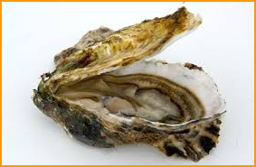 | 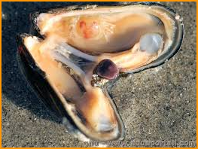

Les escargots (l'héliciculture)
Les escargots sont élevés pour leur viande...
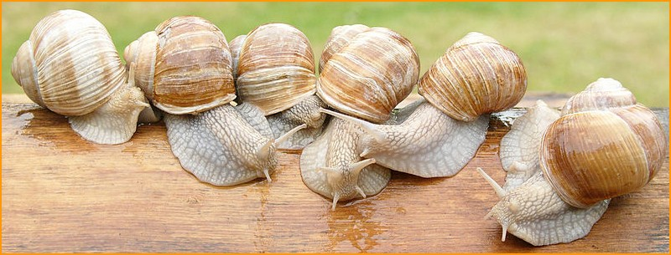
Les insectes
Les abeilles (l'apiculture)
Les abeilles sont élevées pour le miel, la cire, la gelée royale...
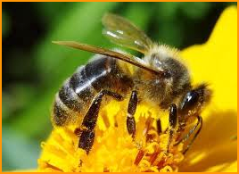  Une abeille en train de butiner | 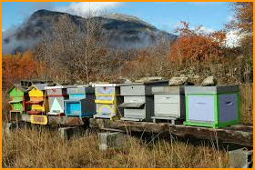  Des ruches

Le ver à soie (la sériciculture)
On élève aussi le bombyx du mûrier, sous sa forme de chenille, capable de tisser un cocon avec 1 fil de soie mesurant entre 800 et 1 500 mètres !...
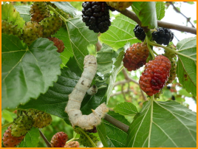  Le ver à soie, la chenille du bombyx | 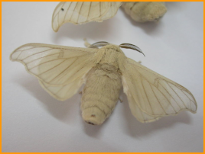  Le bombyx du mûrier sous sa forme adulte
Le ver à soie produit un cocon qui sert à la production de la soie...

D'autres insectes sont aujourd'hui élevés dans des buts sanitaires ou même alimentaires !...

En dehors des animaux familiers de compagnie et des animaux de ferme, l'homme utilise également certaines espèces pour leurs capacités particulières, notamment la force, mais aussi pour réaliser des expériences, notamment dans le domaine médical...

